Муниципальное бюджетное дошкольное общеобразовательное учреждение
Детский сад №44 «Сказка»

Проектно-исследовательская работа

«Что такое снег?»
и
«Что такое лёд?»

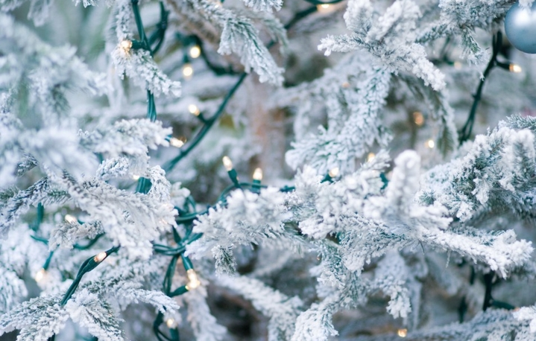

Воспитатель:
Белянская Любовь Сергеевна

- Тип проекта – исследовательско-творческий
- Вид проекта – групповой, краткосрочный
- Вид детской деятельности – познавательно-исследовательская
- По составу участников: дети старшей группы
Цель:
- Познакомить детей с физическими свойствами снега и льда.
- Научить детей решать познавательные задачи и делать выводы.
- Активизация словаря: опыт, гололед, снегопад, оттепель.
Задачи исследования:

- Узнать, что такое снег и как он образуется.
- Узнать, почему скрипит снег.
- Изучить свойства снега.
- Рассмотреть формы снежинок.
Определить чистоту снега.
- Узнать, что такое лед.
- Формы нахождения.
- Месторождения и образование льда.
- Структура льда.
- Что такое снежинка.

Методы исследования:

- Изучение природоведческой литературы по данной теме;
- Наблюдения;
- Проведение опытов;
- Анализ полученных результатов путем сравнения.

Объект исследования: снег и лед.

I этап – Информационно-технологический:
- Подбор материала по теме проекта;
- Составление перспективного плана работы с детьми и сотрудничества с родителями.

I I этап – Практический:
- Экскурсия на участок с целью наблюдения за зимними природными явлениями (снег, иней на деревьях, гололед);
- Работа с иллюстрациями «Природные явления»;
- Целевая прогулка – эксперимент: свойства снега: легкий, рыхлый. Изготовление снеговика;
- Составление рассказов детьми «За что я люблю зиму»;
- Научно - экспериментированная деятельность «Свойства снега»;
- Рисование на тему «Снежные забавы»;
- «Лаборатория Всезнайки» - экспериментирование
со льдом.

III этап – Результативный:
- Папка-передвижка «Снежные забавы»;
- Фотогазета « Мы - исследователи»;
- Снежный городок на территории детского сада.

РЕЗУЛЬТАТ ПРОЕКТА:

- Расширение экспериментальным путем знаний у детей о свойствах снега и льда.
- Возможность найти решение познавательной задачи и умение делать выводы.
- Проявление интереса к исследовательской деятельности.


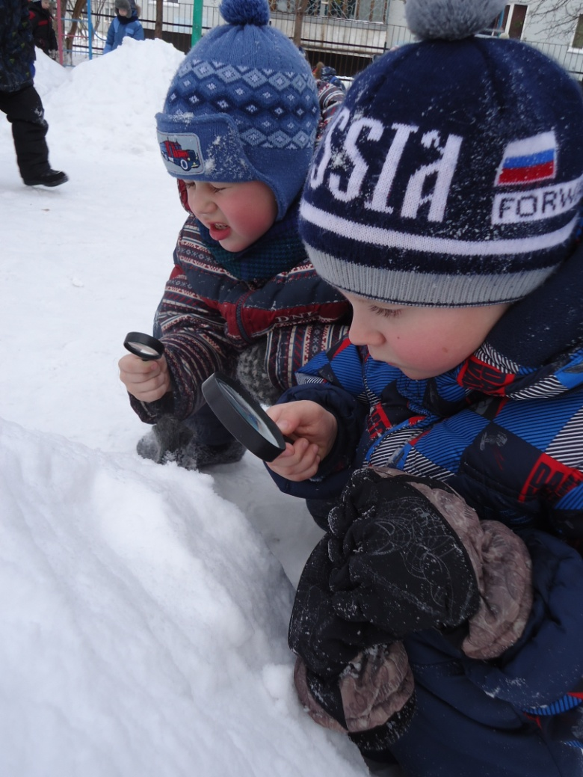

Свойства снега и льда.
Опыт 1. Снег мягкий, легкий. Лед плотный и хрупкий. Вывод: Снег легче песка, так как он состоит из снежинок. Лед легко раскалывается.
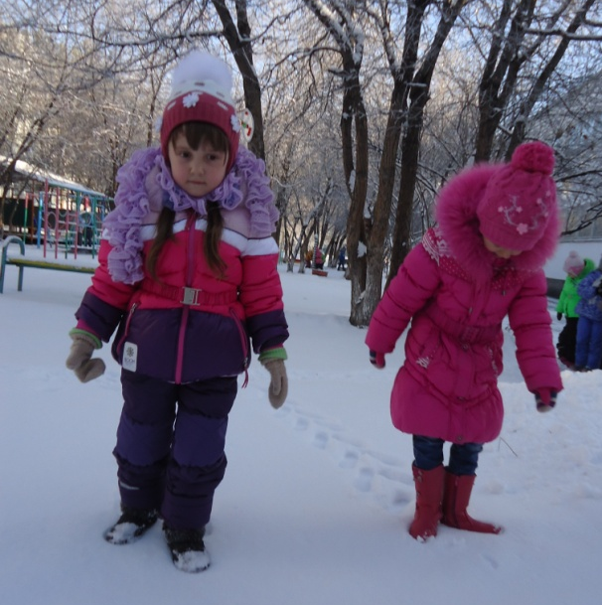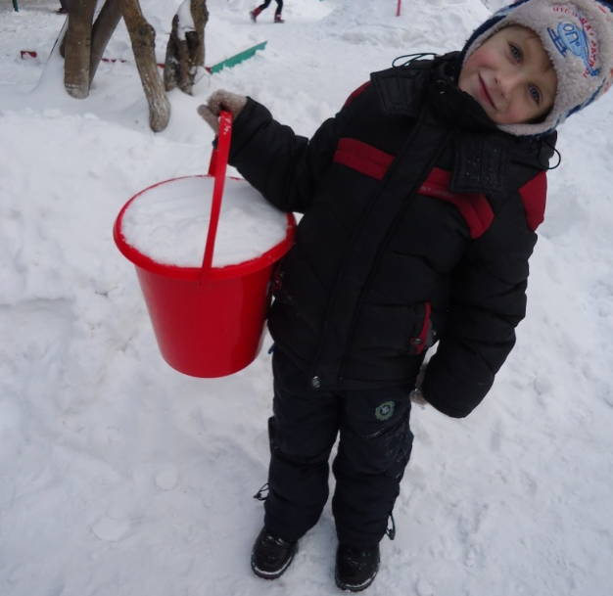
На мягком снегу видны следы. Снег очень легкий!

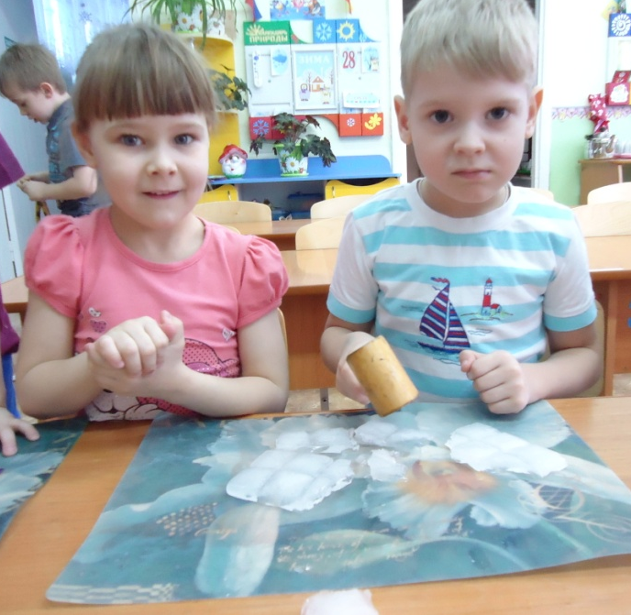 Мы проверили – лед хрупкий!

Опыт 2. Снег скрипит.
Вывод: Скрип снега слышен при морозе. Основной причиной хруста снега считается ломание кристалликов, из которых состоит снежинка.


Опыт 3. Определение прозрачности и цвета.
Вывод: Картинку под снегом не видно. Лед прозрачный, а снег – непрозрачный. Снег белый, лед бесцветный
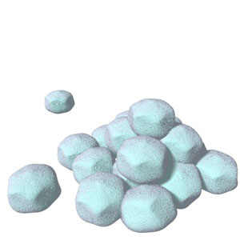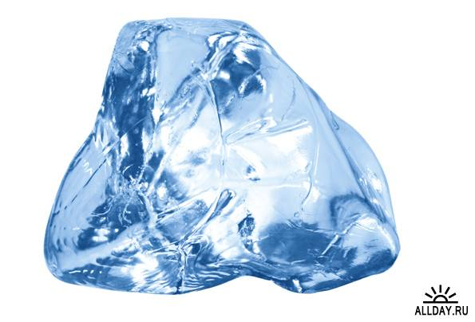

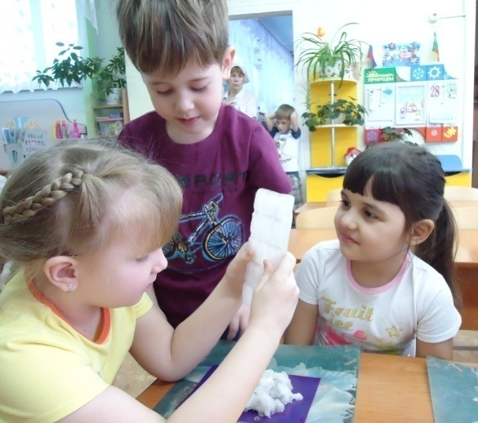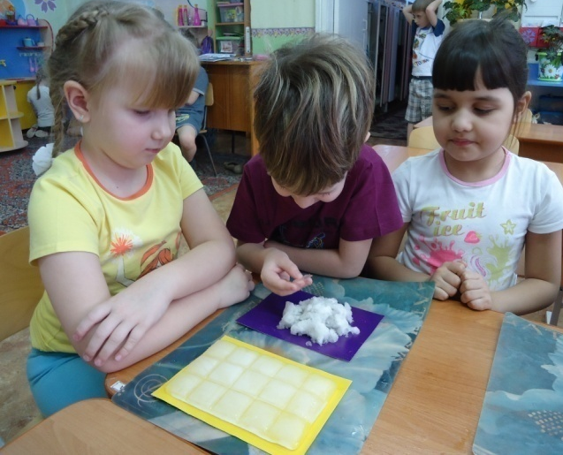
Сквозь льдинку видно друга!

Опыт 4. Снег и лед легче воды.
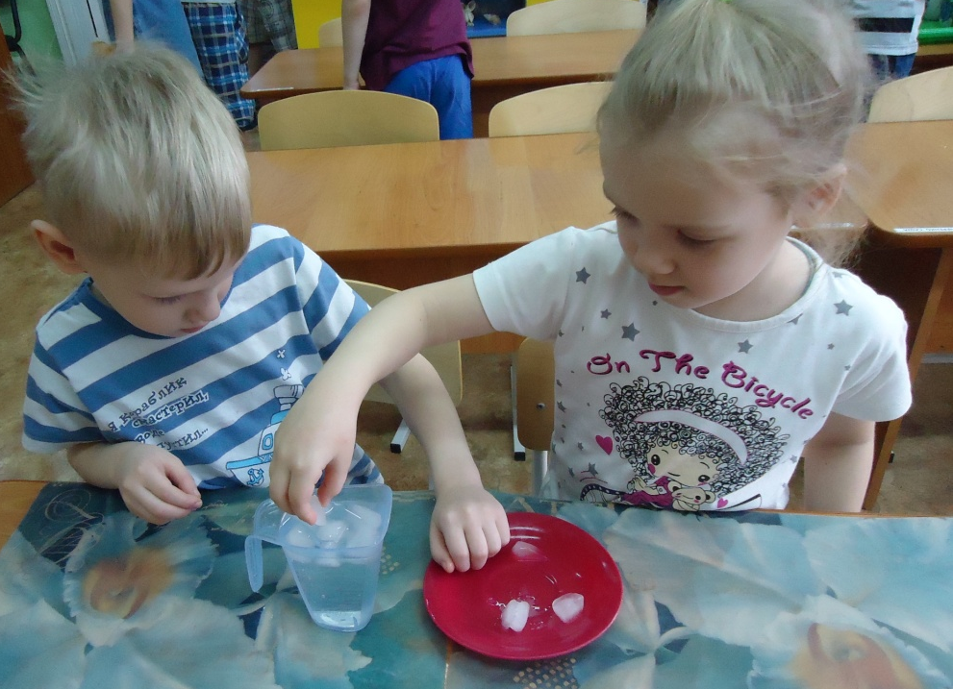 Лед плавает в воде.
Опыт 5. Воздействие температуры.
Вывод: Под действием тепла снег и лед превратились в воду. В тепле снег и лед быстро тает. Но снег тает быстрее льда.
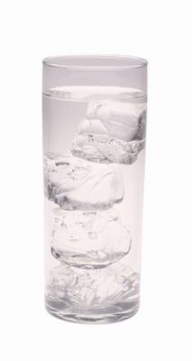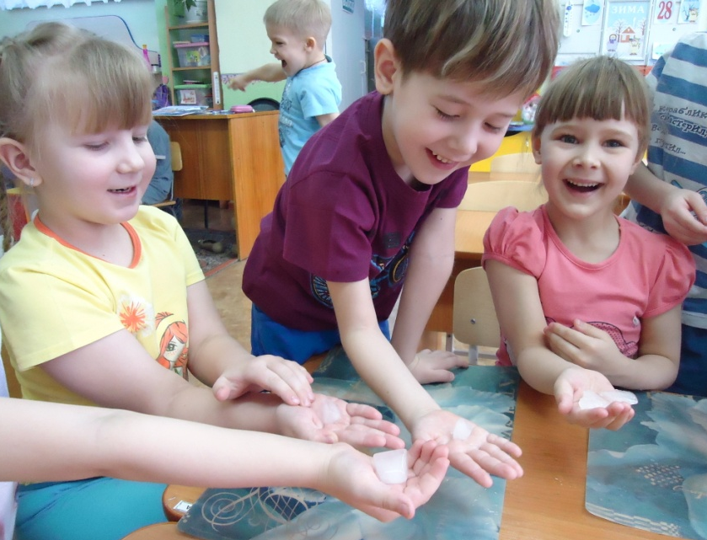

Ладошки холодные и мокрые!

Опыт 6. Образование льда. Изготовление цветных льдинок.

Вывод: На морозе вода превращается в лед.

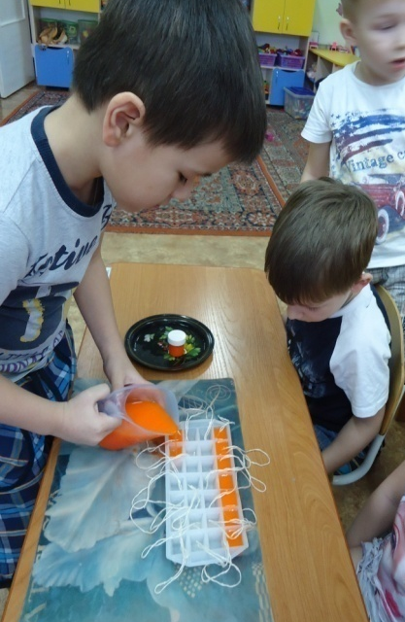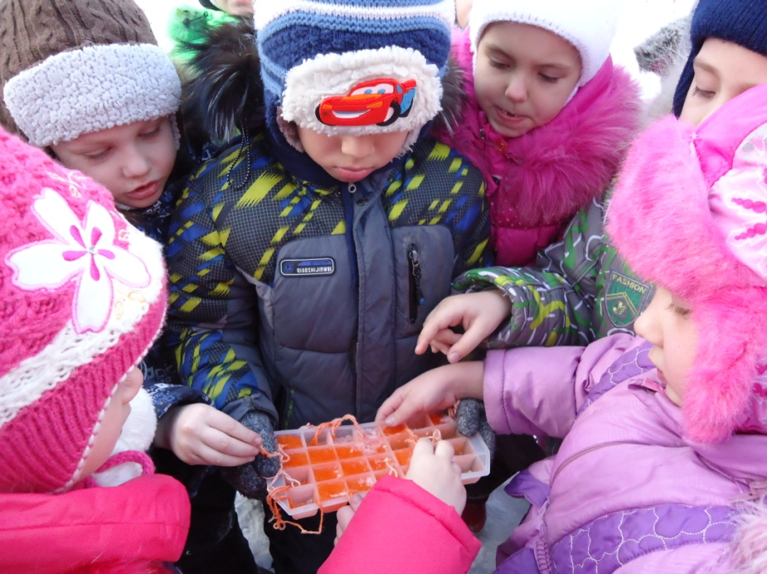
Наливаем цветную воду и …на мороз.

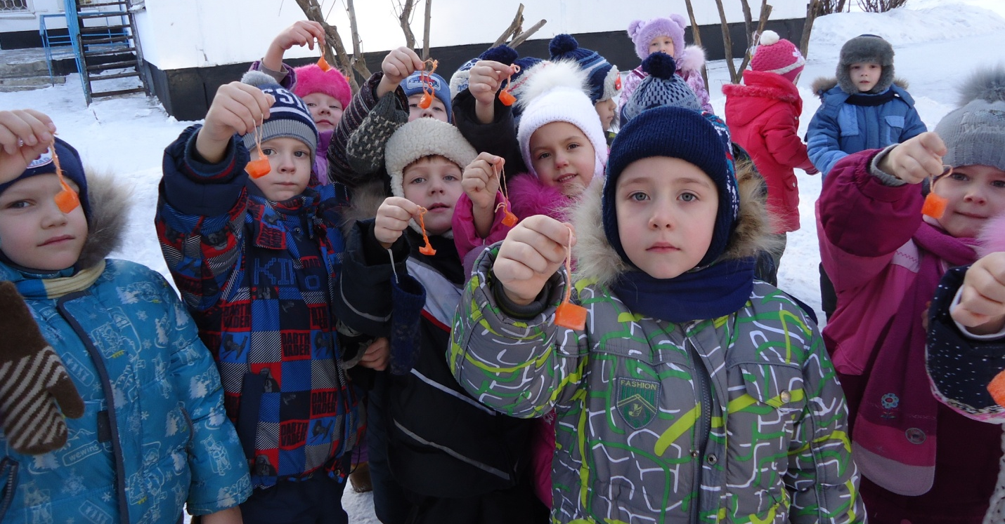
Ура! Льдинки готовы!

Опыт 7. Что такое иней.
Вывод: Снег и иней − одно и тоже. Только есть разница в том, что снежинки − это пар, который замерз в облаках, а иней − это пар, который замерз на стекле, железе, ветках.
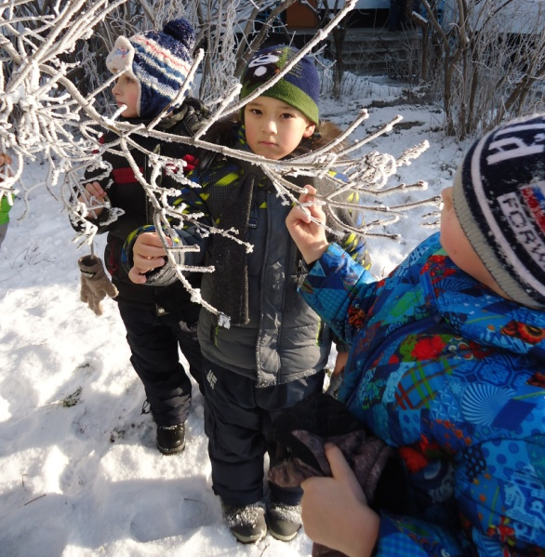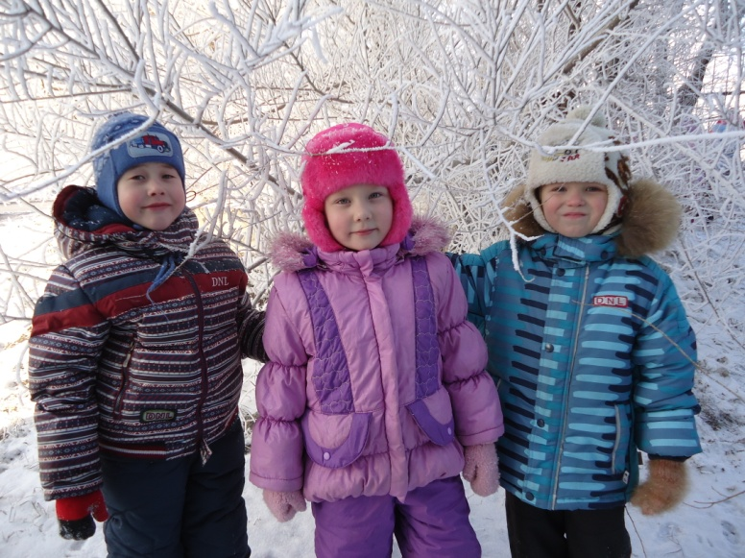

Серебристой бахромой
На ветвях висит зимой.
А весною на весу
Превращается в росу. (Иней)

Опыт 8. Ледяной секретик.
Вывод: Лед прозрачный и хрупкий, скользкий. Поэтому очень опасный для человека, если не соблюдать осторожность.
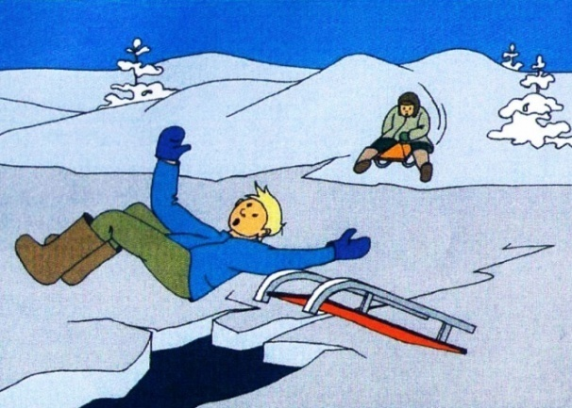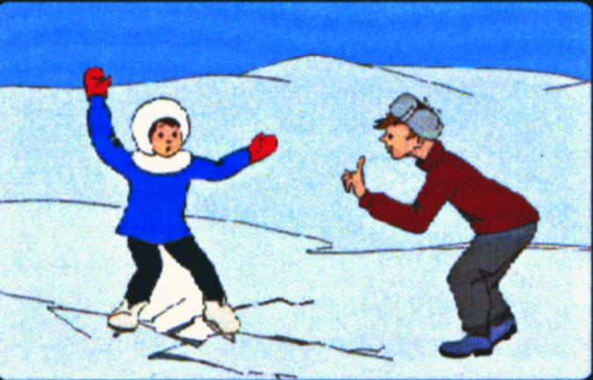
Где можно встретить лед?
Существуют такие разновидности льда, как озерный лед, морской, речной.
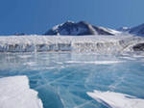

Всем знакомы ледяные сталактиты, по-простому названные «сосульками». Эти сосульки растут везде на поверхности при медленной кристаллизации (замерзании) капающей и стекающей воды при разнице температур. «Сосульки» обыденны и в ледяных пещерах.

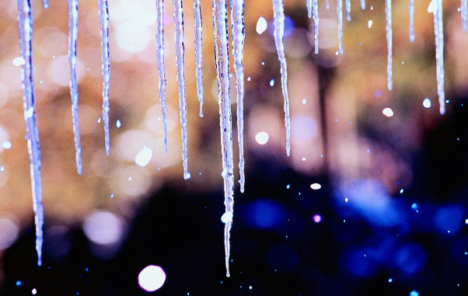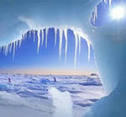

Выводы исследования:

Снег − это вид атмосферных осадков, выпадающих на земную поверхность, состоящий из мелких кристаллов льда. При низкой температуре вода превращается в лёд. Лёд, как и вода тоже испаряется. Снег белого цвета, непрозрачный, рыхлый и холодный, в тёплую погоду хорошо лепится, а в тепле быстро тает.
Иней − это пар, который замерз на стекле, железе, ветках деревьев и других предметах. Но иней никогда не образуется на тонких ветвистых предметах, это − изморозь.
Лед - является кристаллическим состоянием воды. Лед бесцветный, стеклянный блеск, прозрачный.
Снежинка – снежный кристалл в форме шести лучевого многогранника.

Обобщение знаний о свойстве снега и льда.

Состояние воды | Свойства
 | Цвет | Прозрачность | Действие тепла | Другие свойства
Снег | Белый | Непрозрачный | Тает быстро, превращается в воду. | Рыхлый,  Не скользкий
Лёд | Бесцветный | Прозрачный | Медленно тает, превращается в воду. | Плотный,твердый, упругий, хрупкий.

Снег и лёд – это зимние развлечения для ребят.

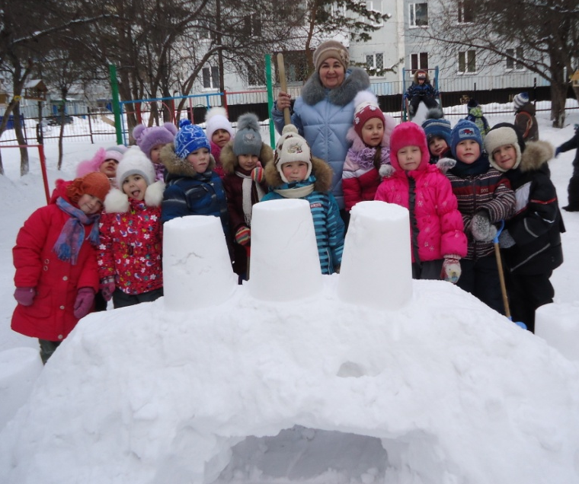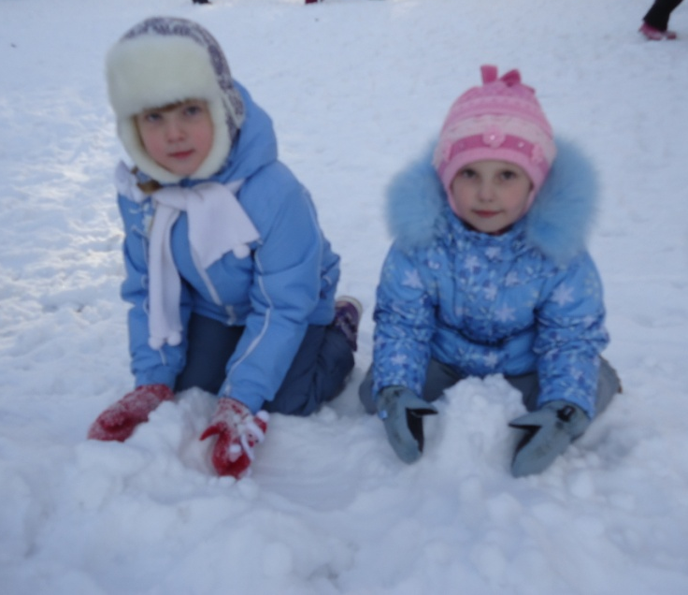

В результате проведенных опытов и наблюдений, мы узнали, что снег и лед – это замерзшая вода и их родство доказано.
Снег и лёд имеют огромное значение в жизни живой природы и человека. Снег нужен для защиты посевов от холода. В суровые морозные зимы в снег прячутся многие птицы. Прячутся мыши под снегом. Залегают в спячку медведь и барсук. В снегу укрывается в непогоду заяц. На дне глубоких водоемов в зимнее время температура не ниже 4 градусов. Ледяная крыша надёжно защищает от стужи.

Дети по природе своей – исследователи. Они с радостью и удивлением открывают для себя окружающий мир. Наша задача - поддерживать стремление ребёнка к экспериментированию, создавать условия для исследовательской деятельности. Любознательность, жажда новых впечатлений, желание экспериментировать, самостоятельно искать истину, всё это распространяется на все сферы деятельности ребёнка.
«Живое» действие с предметами начинает вызывать интерес у детей к познанию мира, развивает самостоятельную познавательную деятельность. Дети начинают предполагать результаты опытов, выстраивая причинно-следственные связи.
« Сначала я открывал истины, известные многим, затем стал открывать истины, известные некоторым, и наконец стал открывать истины, никому ещё не известные». К.Э. Циолковский
Видимо, это и есть путь становления творческой стороны интеллекта, путь развития изобретательского и исследовательского таланта.

